　小島産業㈱　滋賀工場勤務

榊原　秀成さん（部署：ルーダー）

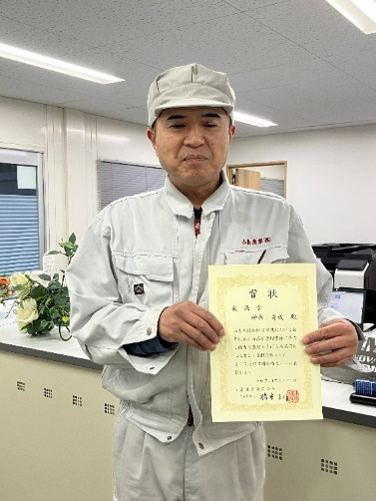

3年の歳月をかけて、研究に研究を重ねた結果、安定した高品質の製造を見事に実現しました。　　　**受賞おめでとうございます🎊**

今後とも期待しております‼

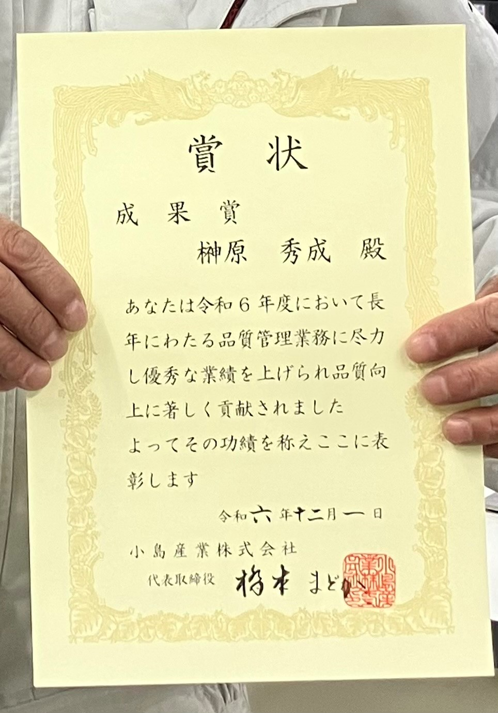Weave　Our　Future！　人と地球にやさしい未来を紡ぐ